При поддержке Министерства культуры РСО – Алания прошло мероприятие «Книжная гостиная», в конкурсе чтецов на тематику «Нашим детям, про наше детство», ученик 3 «В» класса СОШ № 48 Худалов Атей , занял 3 место.

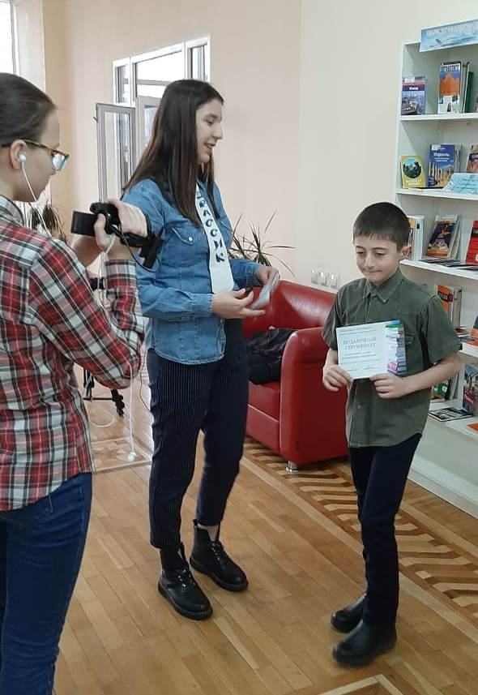 | 